府立病院機構にかかる経営分析及び運営費負担金の検証
１ 検証の目的・内容

府立５病院の診療科別等の収支の状況を明らかにし、具体的な経営課題を分析するとともに運営費負担金の検証に資するため、外部の専門事業者に調査分析を委託し検証した。
検証にあたっては、国立病院等とのベンチマーク比較や改善方法等の提言を受けた。
＜収支計算手法＞
事業者から提案のあった厚生労働省による「医療機関の部門別収支に関する調査」
をベースに、診療科別等に原価計算の手法により収支計算等を実施。
２ 検証結果

(１)収支分析（運営費負担金を除く）
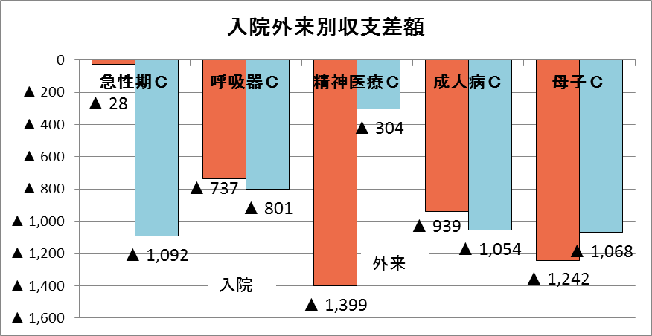
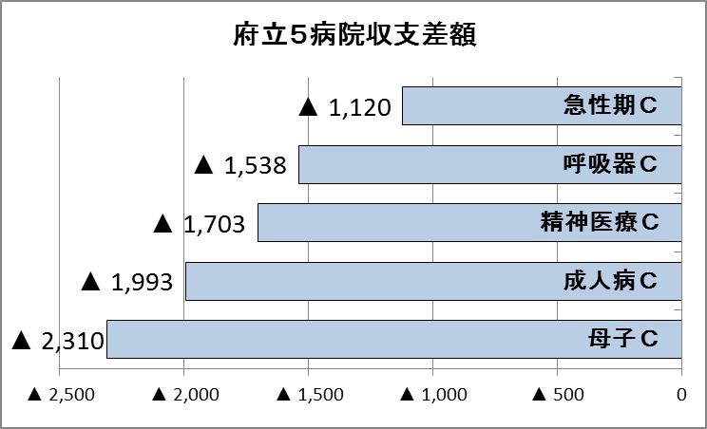
（百万円）

（百万円）
急性期Ｃ | 100床当たり医業収益は高い水準で、医業費用比率は材料費・経費が高い。整形外科(外来)、形成外科(外来)、皮膚科(外来)、リハビリ科(入院・外来)の医業費用比率が高い。
呼吸器Ｃ | 100床当たり医業収益はやや低い水準で、医業費用比率は給与費・経費が高い。内科(外来)、小児科(外来)、眼科(入院)、アレルギー科(外来)の医業費用比率が高い。
精神Ｃ | 都道府県・指定都市の精神科病院との比較では医業費用比率に大きなかい離はない。入院、  外来ともに給与費の占める割合が高い。
成人病Ｃ | 100床当たり医業収益は高い水準で、医業費用比率は材料費・給与費・経費が若干高い。神経内科(入院・外来)、脳神経外科(外来)、心臓血管外科(外来)の医業費用比率が高い。
母子Ｃ | 100床当たり医業収益は高い水準で、医業費用比率は給与費・経費が高い。内科(入院・外来)、精神科(入院)、整形外科、小児外科、産科等(いずれも外来)の医業費用比率が高い。

(２)事業者からの収支改善案
収支改善案 | 個別提案
『病床利用率の向上（患者数を増やす）』  ＋  『在院日数の短縮（単価を上げる）』 | 『その日に結果の出る外来』  ＋  『PFM（外来患者を円滑に入院につなげる体制を院内に配置）』
病床稼働率向上及び在院日数短縮を加味  した場合のシミュレーションを実施  ※ただし、単純シミュレーションであり、実現可能性については考慮されていないことが前提。 | ・検査等を含めて1 日で診断できる外来をつくる。  ・不必要な外来受診を抑制して患者満足度を高める。  ・再診回数の削減により医師の負担を軽減。  ・初診中心で診療単価が高く、新入院患者数を増加。

(３)運営費負担金

政策医療の区分（主なもの）
・客観的に高度専門医療と位置付けることが可能なもの
（特定疾患、高度先進的医療など）
・高度専門的な技術を必要とするもの
（特定入院を算定できる特定の疾患、重篤な併存疾患など）
・看護度が高い疾患
・結核医療、精神医療

などの政策医療を区分し、赤字額を算出

▲８１．１億円
(運営に係る負担金の水準）

（内訳）
入 院 ▲71.6億円
外 来 ▲16.3億円
償却費等 6.8億円

３ 検証を踏まえた運営費負担金の水準
資料２３

※「障がい者医療・リハビリテーション医療部門」に係る運営費負担金（福祉部所管予算）を含む






H24当初
H25当初
H26当初要求（案）
H30年度
第２ステップ
109.2億円
103.8億円
121.5億円
(118.5億円)
第１ステップ
81.9
運営費
運営費
運営費
元利償還金
18.6
元利償還金
22.2
元利償還金
21.9
元利償還金
30.1
（+8.2）
運営費
102.9
(決算額 99.9)
段階的縮減
(消費税0.8億円
を含む)
△15.9
△21.0
87.0
H23～ 財ﾌﾟﾗﾝ削減▲20億円/年
H25単年協力▲15億円／年
対24年
対24年
81.9

施設整備に伴い元利償還金が増加

○第1ステップ（H26年度当初予算(案)）
運営費
今回の調査において、政策的に確保すべき高度医療について検証した結果、5病院の運営に係る負担金の水準は約81.1億円となった。この数字については、各年度の収支の状況によって変動するものであるが、今後負担金の水準を検討していくうえでの１つの目安としていく。

○第2ステップ（Ｈ27年度以降段階的取組）
今後、元利償還金の増加が見込まれるが、事業者提案の収支改善の効果、政策医療のさらなる精査などを行う中で、段階的に運営に係る負担金の縮減に努める。
４ 今後の経営改善策

○病院機構において検討している事項 約３億円程度
・ＨＣＵ（ハイケアユニット）増床による増収（急性期Ｃ）
・診療報酬加算が算定できる患者サポート体制充実加算の取得（呼吸器Ｃ）
・がん救急受入の本格化に向けたＨＣＵの運用開始に伴う手術件数の増等による増収（成人病Ｃ）
・新手術棟の開設による手術件数の増加など（母子Ｃ）
・優れた人材の確保や医薬品、医療機器等の大阪市との一括購入の検討など
○委託事業者提案による増収 ＋ α
・左記の収支改善、費用削減などの検討

参 考
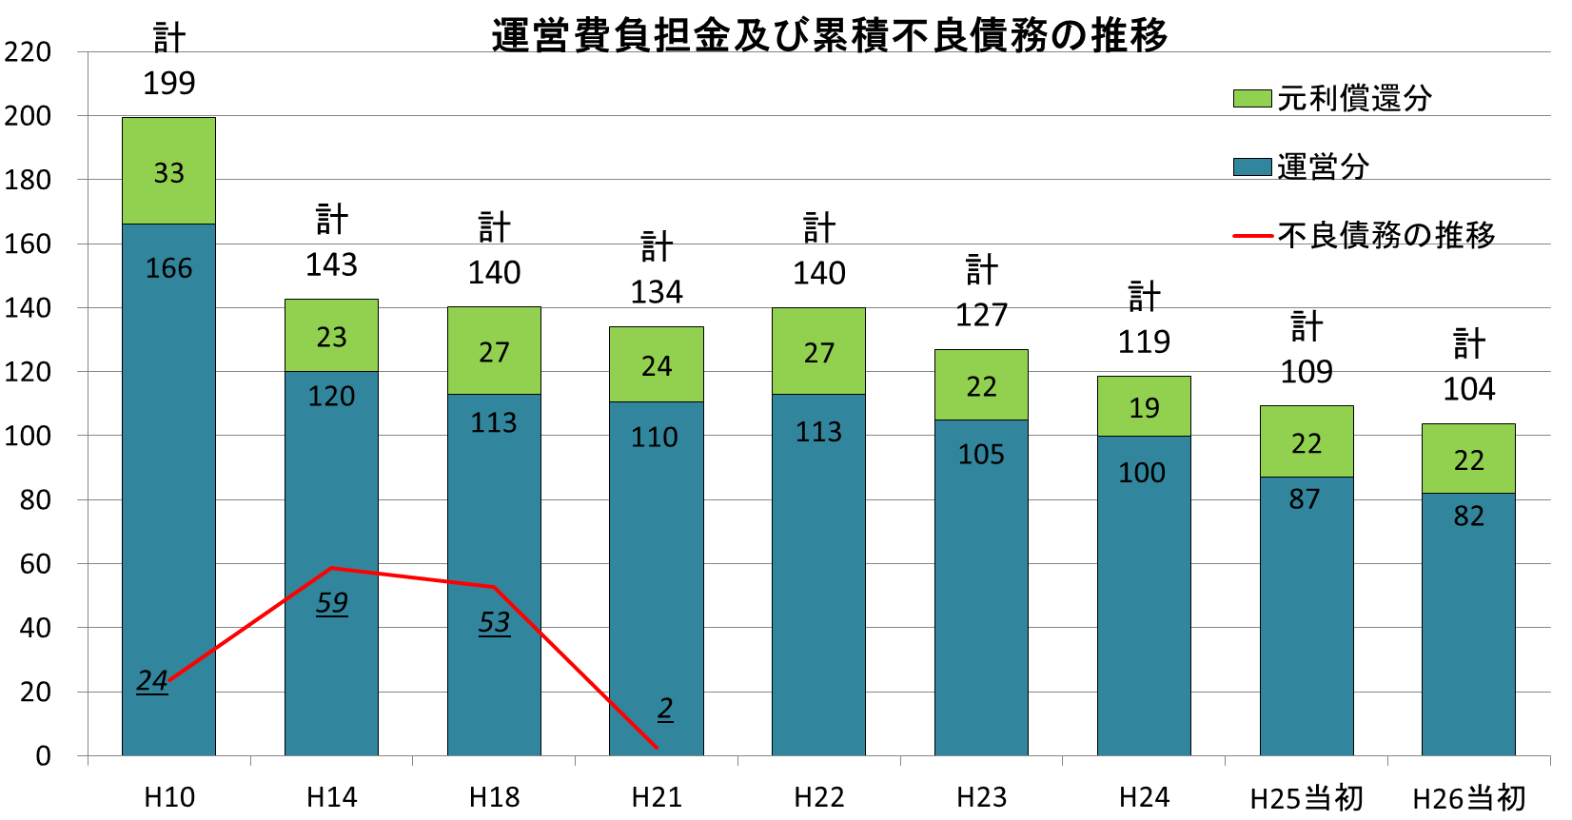
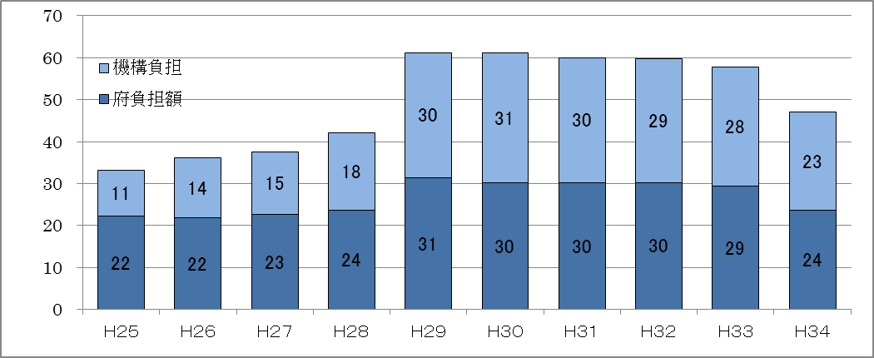
元利償還負担の推移
（億円）
（億円）
（H19～ 障リハ含む）
成人病Ｃなど施設整備の償還が増加

機構負担

府負担
経営努力により
運営費は平成10年度の半分の水準に

